***Sus palabras improvisadas en el Angelus, primer paso para "reparar"***

**Francisco, "muy preocupado por el daño causado" por la nota de Doctrina de la Fe, prepara un "gesto de amor" a los católicos LGTBI**

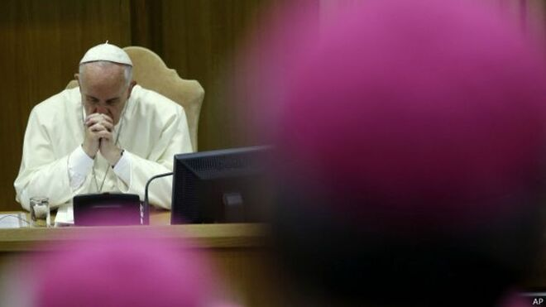

Francisco, "muy preocupado" por el daño causado a los católicos LGTBI

**Bergoglio siente profundamente el daño causado a los colectivos LGTBI cristianos tras el 'No' de la Congregación a la Doctrina de la Fe a la bendición de las parejas homosexuales, y no haber sabido medir las consecuencias de dar su aprobación a la publicación del texto**

**¿De dónde vino el 'Dubium' que provocó el 'Responsum' de Doctrina de la Fe? ¿Por qué Ladaria no planteó la cuestión en una asamblea plenaria? ¿Por qué la pregunta, y por qué esa respuesta, y ahora?**

**"No me sorprendería si en este mismo momento el Papa estuviera contemplando diferentes maneras de reparar el daño", sostiene Austen Ivereigh**

***22.03.2021***[***Jesús Bastante***](https://www.religiondigital.org/jesus_bastante/)

Francisco está molesto, "**muy preocupado".** Por el daño causado a los colectivos LGTBI cristianos tras el 'No' de la Congregación a la Doctrina de la Fe a la bendición de las parejas homosexuales, y por no haber medido las consecuencias de haber dado su aprobación a la publicación del texto.

Fuentes cercanas al Pontífice confirman a RD que las [palabras improvisadas de Bergoglio durante el Angelus,](https://www.religiondigital.org/vaticano/Papa-semillas-amor-condenas-teoricas-iglesia-agua-mafias-gays_0_2324767509.html) en las que invitaba a "**sembrar semillas de amor, no con condenas teóricas, sino con gestos de amor**", evitando "las pretensiones de legalismo o moralismo clericales".

¿Quiso responder el Papa con esas palabras indirectamente a la reciente condena de las bendiciones a los gays por parte de Doctrina de la Fe? Distintos vaticanistas, como **Elisabetta Piqué, Austen Ivereigh o Gerard O'Conell**, quienes apuntan a un 'distanciamiento' de Francisco del 'Responsum' publicado por monseñor Ladaria, detrás de su pronunciamiento del domingo. Sea como fuere, lo cierto es que las llamadas a las misericordia son mucho más 'bergoglianas' que los 'moralismos clericales'. Aunque también lo es que Francisco permitió que Doctrina de la Fe publicara el rescripto.

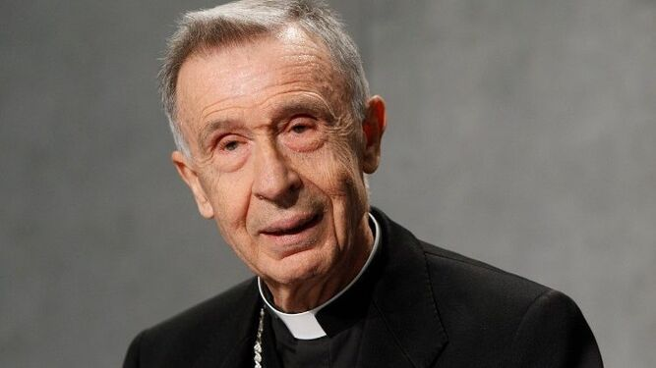

Cardenal Ladaria, prefecto de la Congregación para la Doctrina de la Fe

**¿Es el primer paso para 'reparar el daño' causado?** Algunos opinan que sí. Fuentes consultadas por RD apuntan, incluso, a que Bergoglio podría preparar algún tipo de "muestra de afecto" hacia el colectivo LGTBI, que podría traducirse en alguna declaración o, incluso, en algún encuentro. En Roma, oficialmente, todo son silencios. Incluyendo, por cierto,**la autoría de quienes plantearon la 'Dubium' que motivaron la respuesta negativa del dicasterio vaticano**.

"No me sorprendería si en este mismo momento el Papa estuviera contemplando diferentes maneras de reparar el daño", relata para RD **Austen Ivereigh**, periodista y biógrafo del Papa Francisco. Para Ivereigh, "lo que haría falta, ahora, es que los católicos gay le escucharan directamente a él", sin intermediarios ni notas de las que se desconoce origen y autoría.

**¿Quién preguntó? ¿Quién respondió?**

Porque ésta es otra de las polémicas: **¿quién forzó la pregunta?** Se habla de un grupo de obispos alemanes, o de sectores ultraconservadores norteamericanos, pero nada ha dicho Doctrina de la Fe del origen de la plémica. Tampoco, como señalan algunos expertos, del hecho de que el dicasterio no se reuniera en plenaria para abordar la cuestión, apelando a la situación pandémica. ¿De verdad era tan urgente sacarlo, justo en el momento en que el **Camino Sinodal** alemán está abordando estas y otras cuestiones. Y es que, en todo caso, la 'cuestión alemana' no puede quedar al margen de esta polémica.

***Mark Coleridge: "Una Iglesia que dice que no podemos ordenar mujeres está igualmente obligada a preguntar cómo podríamos incluir a las mujeres en el liderazgo ... una Iglesia que dice que no podemos bendecir las uniones entre personas del mismo sexo está igualmente obligada a preguntar cómo podríamos incluir a las parejas de personas del mismo sexo"***

En el trasfondo, una reflexión que dejó este fin de semana el arzobispo de Melbourne, Mark Coleridge, y que podría protagonizar el debate en los próximos meses: "Una Iglesia que dice que no podemos ordenar mujeres está igualmente obligada a preguntar cómo podríamos incluir a las mujeres en el liderazgo ... una Iglesia que dice que no podemos bendecir las uniones entre personas del mismo sexo está igualmente obligada a preguntar cómo podríamos incluir a las parejas de personas del mismo sexo".

<https://www.religiondigital.org/el_papa_de_la_primavera/Francisco-preocupado-causado-prepara-catolicos-ladaria-ivereigh-pique-vaticanistas-doctrina-misericordia-lgtbi-homosexuales-bendiciones_0_2325067493.html>